РУКОВОДСТВО ПО ЭКСПЛУАТАЦИИ

УСТАНОВКИ ПРИТОЧНО-ВЫТЯЖНЫЕ
С РЕКУПЕРАЦИЕЙ

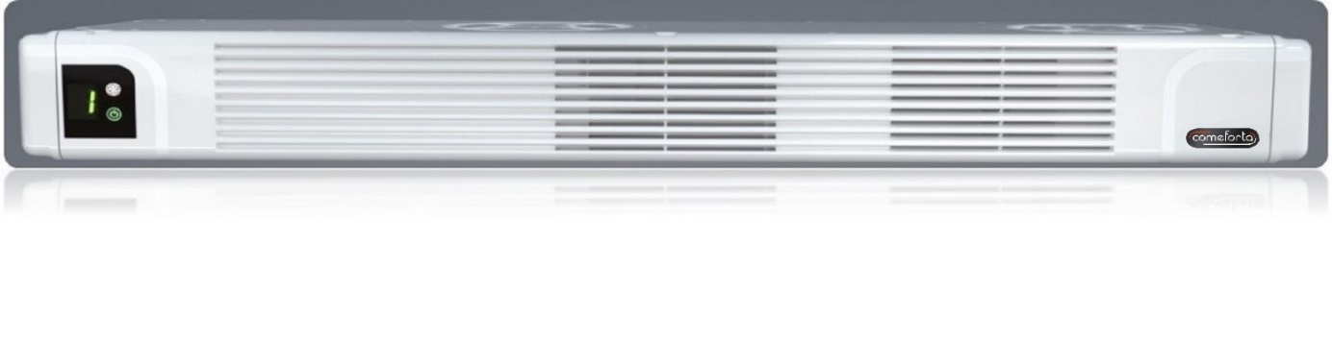

213826, Республика Беларусь,
Могилевская область, г.Бобруйск. ул. Карла Маркса, дом 27.
+375 225 70 86 33 | www.ventmcom.com | e-mail: info@ventmcom.com

Содержание

1 Назначение 5
2 Ограничения применения 5
3 Технические характеристики 5
4 Требования безопасности 6
5 Устройство и принцип работы 7
6 Подготовка к работе и монтаж 8
7 Управление установкой 14
8 Ресурс, срок службы установки 21
9 Комплектность поставки 22
10 Маркировка 22
11 Транспортирование и хранение 22
12 Техническое обслуживание, ремонт 23
13 Возможные неисправности и их устранение 25
14 Сведения об утилизации 25
15 Гарантийные обязательства 26
16 Свидетельство о приемке 27
Гарантийный талон 28
Универсальный отрывной талон №1 29
Универсальный отрывной талон №2 31

Уважаемый покупатель!
Благодарим Вас за приобретение приточно-вытяжной
системы вентиляции с рекуперацией − «Comeforta Clima».

Настоящее руководство по эксплуатации (далее − руководство) объединено с паспортом, техническим описанием и инструкцией по эксплуатации, предназначено для ознакомления при использовании по назначению установок приточно-вытяжных с рекуперацией (далее – установок) моделей «Comeforta Clima», изготовленных по ТУ BY 790850511.001-2019.
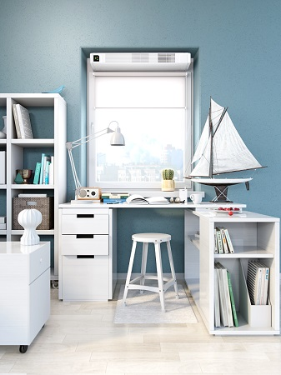
Системы вентиляции Comeforta Clima монтируются в окно, обеспечивая приток свежего воздуха с улицы и вытяжку отработанного воздуха из помещения, при этом защищают Вас и Ваших близких от шумового загрязнения города. Интеллектуальная система энергосбережения в автоматическом режиме анализирует концентрацию углекислого газа, температуру и влажность воздуха и на основании показаний датчиков выбирает один из режимов работы. За очистку воздуха отвечает противоаллергенный многослойный фильтр притока с прогрессивной структурой в виде минигофр. Первый слой из ультратонких стеклянных волокон задерживает крупную и мелкую пыль, пыльцу и грибные споры, второй слой из активированного угля нейтрализует неприятные запахи и вредные газы.
ВНИМАНИЕ!
Руководство всегда должно быть доступно для пользователя.
Сохраняйте руководство в течение всего срока эксплуатации установки.
Перед началом эксплуатации и монтажом внимательно изучите руководство.
Для предотвращения опасных ситуаций все лица, эксплуатирующие установку или проводящие работы по её техническому обслуживанию (ТО) или контролю, должны выполнять указания настоящего руководства.

Назначение

Установки предназначены для децентрализованной вентиляции социальных и коммерческих помещений, квартир и частных домов.

Климатическое исполнение УХЛ1 ГОСТ 15150-69, при этом нижнее предельное рабочее значение температуры окружающего воздуха -20 °С, верхнее − +40 °С.

Установки рассчитаны на продолжительную работу без отключения от электросети.

Установки предназначены для монтажа в оконный проем.

Ограничения применения
Ограничение применения:
- установки должны использоваться только по назначению и в соответствии с требованиями, изложенными в руководстве;
- не допускается эксплуатация установок в условиях, сопряжённых с опасностью взрыва, в пожароопасных средах;
- не допускается эксплуатация установок в помещениях с повышенной влажностью (бассейны, сауны и т. д.);
- приточный и удаляемый воздух не должен содержать горючие или взрывные смеси, испарения химикатов и ядовитые вещества;
- не допускается эксплуатация установок с превышением её паспортных данных;
- установки не предназначены для использования детьми и лицами с пониженными сенсорными или умственными способностями, а также лицами, не подготовленными соответствующим образом.

Технические характеристики
Основные технические характеристики указаны в таблице 1.

Таблица 1 – Технические характеристики
Наименование показателя | Значение
Сечение воздуховодов, мм (2 шт.) | 110,6 х 58*
Мощность потребляемая, Вт | 34 - 62
Напряжение питания, В | 220 ± 10%
Частота напряжения, Гц | 50
Максимальный ток, A | 1
Воздухообмен на максимальной скорости, м³/ч, не менее | 60
Уровень шума на расстоянии 3м, дБ,  на 1 /2 /3 /4 режиме, не более | 27 /30 /40 /55
Габаритные размеры установки, мм, не более | 976 × 310 × 104
Масса, кг, не более | 6,0
Материал корпуса | ABS
Эффективность рекуперации, %** | 75 - 93
Тип рекуператора | противоточный
Материал рекуператора | PS, энтальпийная мембрана
*Параметры сечения одного воздуховода.
**Эффективность рекуперации зависит от температуры и влажности приточного и удаляемого воздуха

Требования безопасности
Указания в данной главе призваны предотвратить несчастные случаи и опасные ситуации благодаря правильному и безопасному использованию установки.
Указания в руководстве помечены как «ОСТОРОЖНО!», «ВНИМАНИЕ!», «ПРЕДУПРЕЖДЕНИЕ», значение указаний описано ниже:
- «ОСТОРОЖНО!» − в случае невыполнения этих указаний существует вероятность получения тяжелых травм или смерти;
- «ВНИМАНИЕ!» − в случае невыполнения этих указаний существует вероятность получения тяжелых травм или повреждения устройства;
- «ПРЕДУПРЕЖДЕНИЕ» − в случае невыполнения этих указаний существует
вероятность повреждения устройства.
После изучения храните руководство в доступном для других пользователей месте.
- Выполняйте требования руководства, а также требования всех применимых строительных, электрических, технических норм и стандартов.
- Обязательно ознакомьтесь с указаниями в руководстве, так как они содержат информацию, касающуюся Вашей безопасности.
- Все работы по техническому обслуживанию и ремонту выполняйте только при отключенной от источников питания установке с учетом общих мер безопасности.
- В случае обнаружения каких-либо неисправностей смотрите пункт 13.
- Монтаж и ремонт установки должны выполняться только квалифицированным персоналом или лицами, уполномоченными производителем с учетом
правил безопасности.
- ЗАПРЕЩАЕТСЯ эксплуатировать установку за пределами диапазона температур (пункт 1.2.).
- ЗАПРЕЩАЕТСЯ подвергать установку прямому действию воды.
- ЗАПРЕЩАЕТСЯ разбирать установку, за исключением случаев технического обслуживания.
- ЗАПРЕЩАЕТСЯ вносить изменения в конструкцию без разрешения производителя, это может привести к ПОТЕРЕ гарантии.
- ЗАПРЕЩАЕТСЯ использование установки в каких-либо других целях, за
исключением указанных изготовителем (пункт 1, 2).

Устройство и принцип работы
- Состав установки
Установка выполнена в корпусе из ABS-пластика и оснащена сервоприводами, мембранным рекуператором и блоком управления. Установка состоит из следующих основных частей (рисунок 1):
- корпус (верхний, нижний с двумя боковыми крышками и двумя крышками двигателей), лицевая панель, 2 заслонки;
- двигатели;
- шестигранный теплообменник;
- блок автоматики, панель управления;
- микроприводы управления заслонками;
- фильтр вытяжного воздуха: фильтр тонкой очистки класса F7;
- фильтры приточного воздуха:
- противоаллергенный фильтр тонкой очистки класса F9 задерживает частицы размером более 1 микрометра: средняя и мелкая пыль, пух, средняя и мелкая пыльца растений, споры грибов/плесени, бактерии;
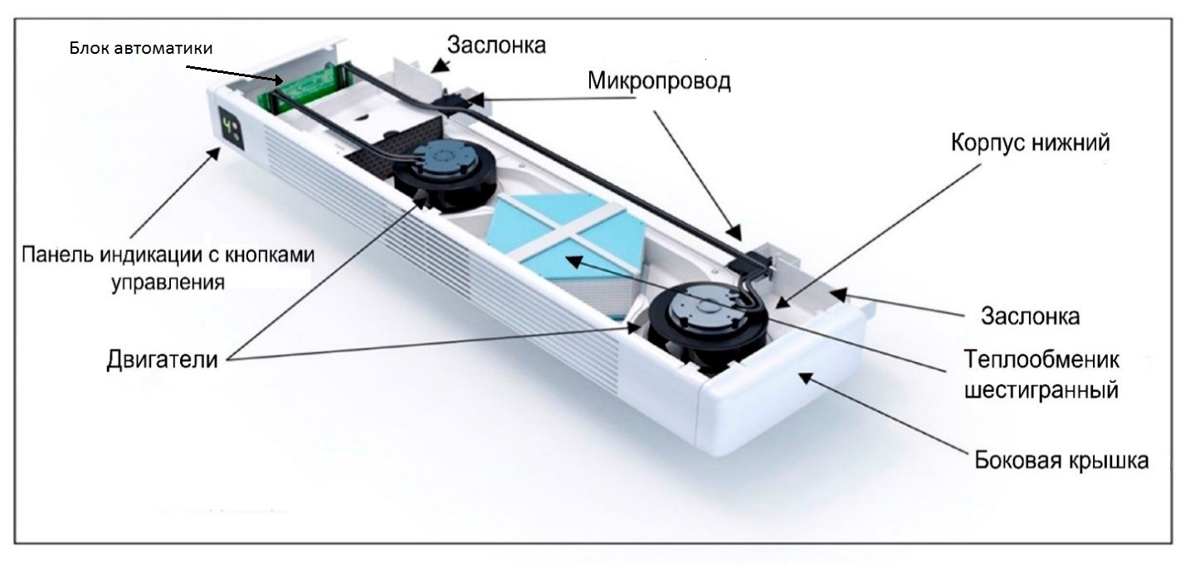
б) адсорбирующий (угольный) фильтр очищает воздух от вредных газов, промышленных выбросов и выхлопных газов автомобилей, предотвращает попадание в помещение неприятных запахов и других вредных элементов.
Рисунок 1 − Общий вид

- Принцип работы
  - На панели управления задается скорость приточного воздуха (подробная информация указана в разделе 7 «Управление установкой»).
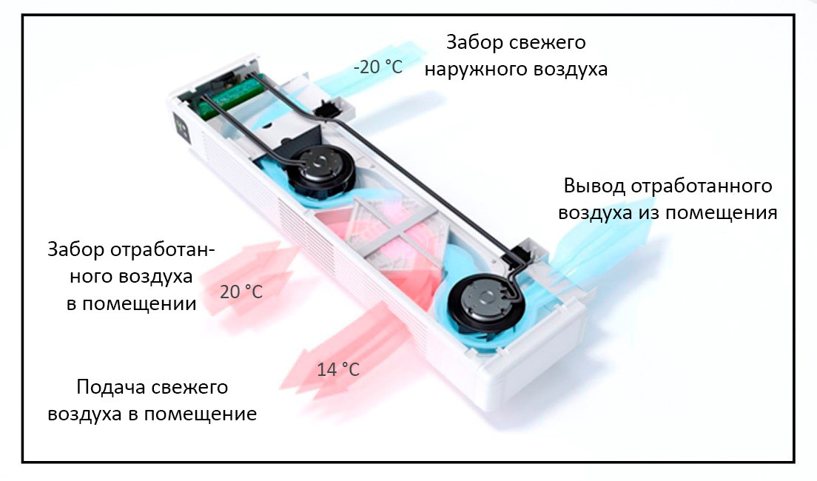
Отработанный воздух из помещения поступает в установку (рисунок 2), где очищается с помощью вытяжного фильтра, этим предотвращает загрязнение теплообменника, далее воздух проходит через рекуператор и с помощью вытяжного вентилятора удаляется на улицу. Воздух с улицы поступает в установку с помощью приточного вентилятора, где очищается с помощью фильтров от пыли, бактерий, аллергенов и других вредных веществ, далее проходит через рекуператор, где летом охлаждается, а в зимнее время нагревается за счет температуры утилизируемого воздуха и попадает в помещение. Приток и вытяжка происходят одновременно без смешивания воздушных потоков.

Рисунок 2 – Схема воздухообмена

Подготовка к работе и монтаж
  - Первичный осмотр
ВНИМАНИЕ! Соблюдайте осторожность при распаковке оборудования, чтобы не повредить оборудование.
- Снимите упаковку. Проведите осмотр и в случае серьезного повреждения сообщите перевозчику и составьте рекламационный акт на предмет осмотра содержимого в присутствии представителя перевозящей компании (пункт 15).
- Проверьте, соответствует ли напряжение, на которое рассчитана установка (см. табличку на корпусе), напряжению электросети.
- Упаковка изготовлена из различных материалов (картон, пленка, пенопласт и пр.) Рекомендуется рассортировать их и утилизировать в пункте сбора мусора.
- «ПРЕДУПРЕЖДЕНИЕ» Подключение установки к источнику питания с несоответствующим напряжением приведет к ПОТЕРЕ гарантии производителя.
  - Монтаж установки
- ВНИМАНИЕ! Все работы должны проводиться только специалистами с использованием профессионального оборудования.

6.2.1 Подготовительные мероприятия
Перед монтажом установки подготовить необходимые для работы материалы и инструменты, проверить наличие всех комплектующих (рисунок 3).

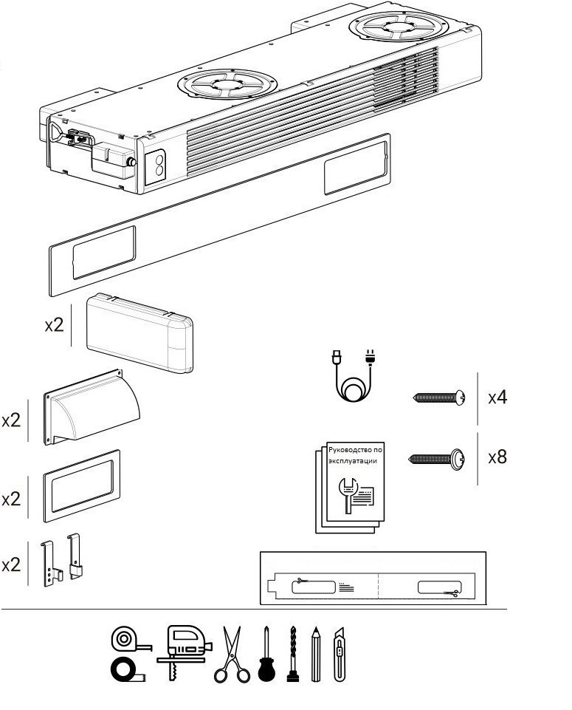
Установка

Прокладка монтажная

Боковые крышки (левая и правая)

Козырек

Кабель сетевой

Прокладка под козырек

Крепеж:
Винт DIN7981 3.9x22

Саморез DIN968-ST3,5x13-A2-20H-C-H

Руководство по эксплуатации

Кронштейн для фиксации корпуса
(левый и правый)

Монтажный шаблон

Рисунок 3 – Монтажные комплектующие

- Выбор места расположения
При определении подходящего места для монтажа необходимо проверить:
- наличие доступа к источнику электропитания;
- возможность легкого доступа для проведения сервисных и ремонтных работ.
- проверить габариты места для монтажа установки (рисунок 4) (ширина оконного проёма − не менее 1110 мм, высота доборного профиля – не менее 120 мм).

- Разметка и монтаж
Для разметки места монтажа необходимо:
- найти ось симметрии на доборном профиле и отметить это место (рисунок 4. поз. 1, 2, 3);
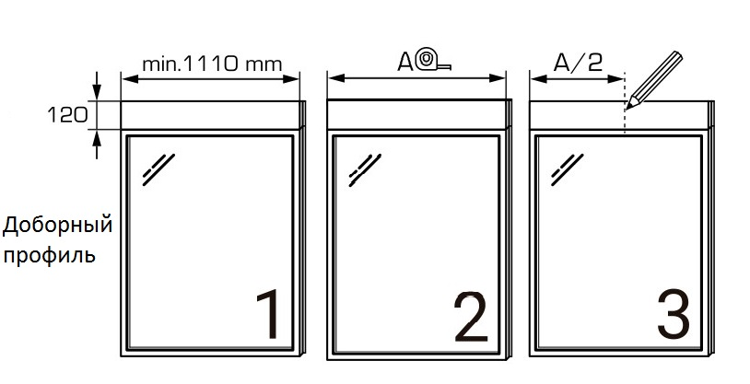
Рисунок 4 – Схема установки в доборный профиль

- вырезать монтажный шаблон по пунктирной линии (рисунок 5. поз.4);
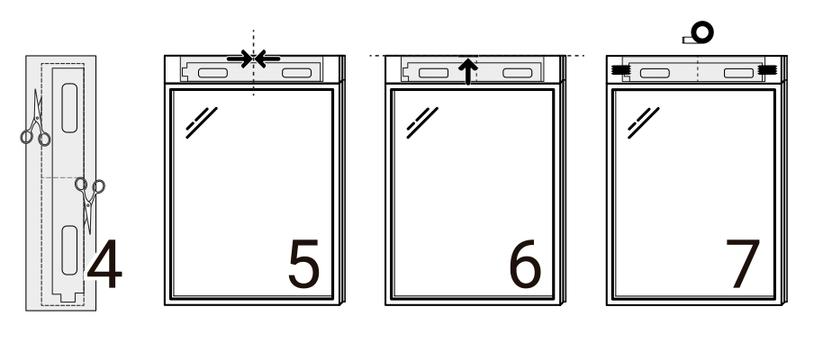
Рисунок 5 – Установка шаблона

- совместить ось симметрии шаблона с осью симметрии на доборном профиле (рисунок 5, поз.5);
- совместить шаблон с верхним краем доборного профиля (рисунок 5, поз.6) и закрепить его клейкой лентой (поз.7);

- просверлить 2 технологических отверстия для установки инструмента и прорезать пазы в доборном профиле по контуру шаблона (рисунок 6, поз. 8 - 9);
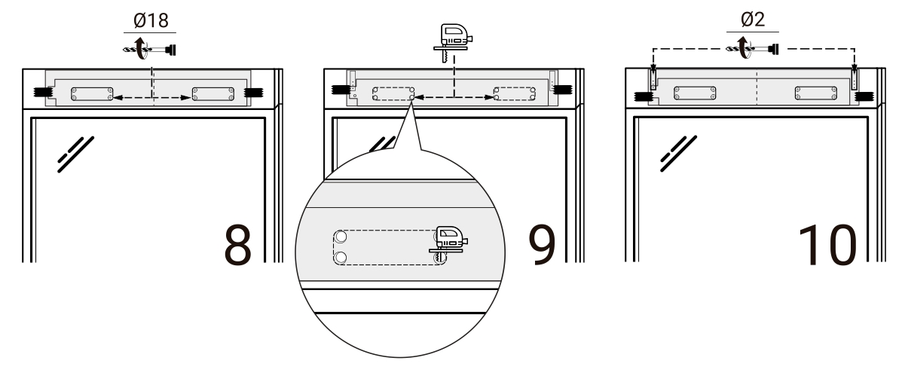
- просверлить 4 отверстия Ø 2 мм (рисунок 6, поз.10) для крепления кронштейнов, фиксирующих установку на оконной раме (левый и правый).
Рисунок 6 – Разметка отверстий под монтаж
- определиться с местом вывода сетевого кабеля установки (рисунок 7):
- вариант 11 а. Вывод кабеля через доборный профиль − по шаблону рассверлить: отверстие Ø 10 мм;
- вариант 11 b. Вывод кабеля через отверстия в боковой крышке установки.
- 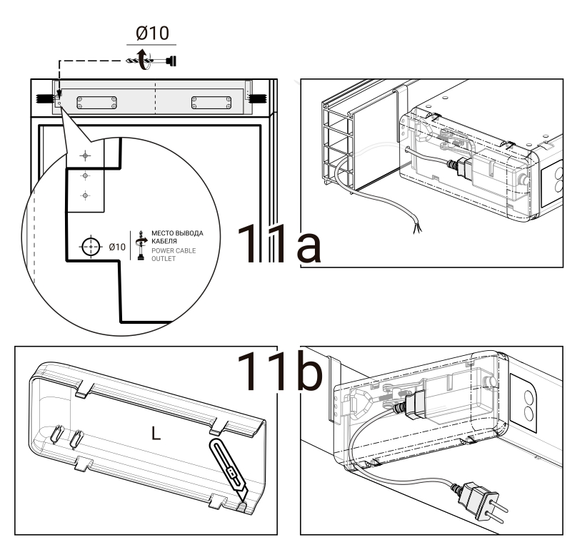
Рисунок 7 – Вывод сетевого кабеля
- установить на профиль фиксирующие кронштейны (левый и правый) и закрепить их 2 шурупами 4 × 20 (рисунок 8, поз.12) каждый;
- установить на корпус прокладку монтажную (рисунок 8, поз.13);
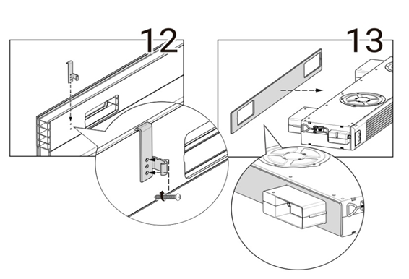
Рисунок 8 – Установка фиксирующих кронштейнов

- установить корпус на профиль и зафиксировать его с двух сторон защелками (рисунок 9, поз.14 -15). Проверить надежность фиксирующих элементов;
- установить прокладки под козырьки, затем установить козырьки и зафиксировать их на каждый козырёк 4 саморезами (рисунок 9, поз.16);
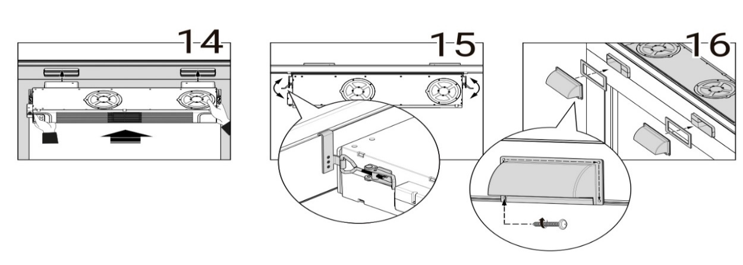
Рисунок 9 – Установка защитных козырьков

- снять установку и произвести монтаж окна в оконный проём (рисунок 10, поз.17 -18);
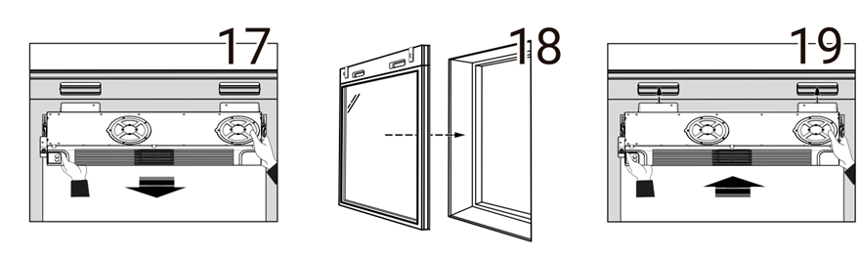
- установить установку, зафиксировать её защелками (рисунок 10, поз.19);
Рисунок 10 – Вставка подготовленного окна

- подсоединить сетевой кабель к разъему и поставить боковые крышки (рисунок 11).
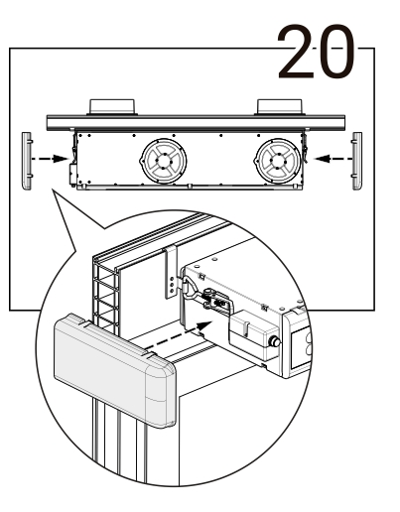
Рисунок 11 – Установка заглушек

- ОСТОРОЖНО! Чтобы избежать поражения электрическим током, установка обязательно должна быть заземлена.
- Подключение установки
Подключить кабель электропитания к сети, соответствующей паспортным данным установки.

Управление установкой
Управление установкой осуществляется с панели управления (рисунок 12).
Включение/выключение установки осуществляется нажатием кнопки.
При включении установки цвет кнопки меняется с красного на зелёный, дисплей подсвечивается и загорается индикация первого режима вентиляции, установленного по умолчанию.
При выключении установки цвет кнопки меняется с зеленого на красный.
Переключение режимов осуществляется поочередным нажатием кнопки .
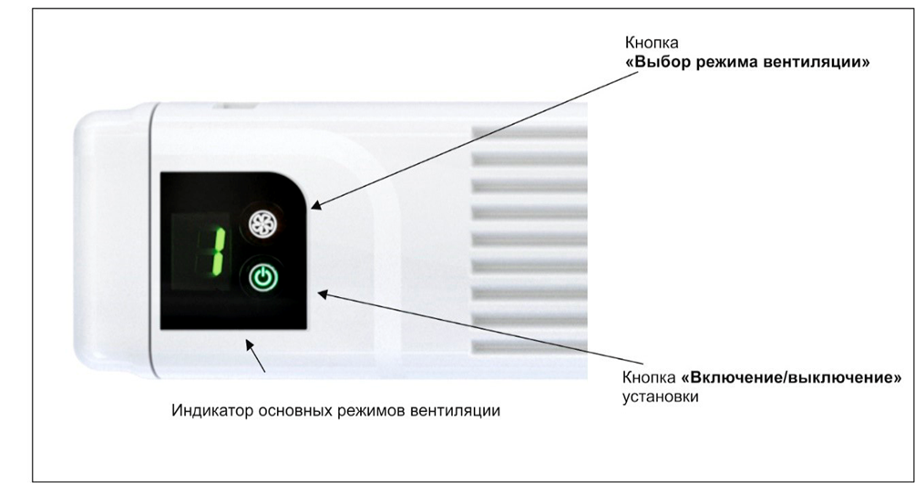
Рисунок 12 – Дисплей панели управления

- Управление режимами вентиляции
В установке предусмотрено 4 режима вентиляции, которые отображаются на дисплее панели управления цифрами от 1 до 4 и буквой A для автоматического режима (подробно смотреть пункт 7.3):
- 1 – режим, устанавливающий скорость приточного воздуха 15 м³/ч;
- 2 – режим, устанавливающий скорость приточного воздуха 25 м³/ч;
- 3 – режим, устанавливающий скорость приточного воздуха 40 м³/ч;
- 4 – режим, устанавливающий скорость приточного воздуха 60 м³/ч;
- А – автоматический режим, (переключение режимов происходит автоматически по показаниям установленных в оборудовании датчиков).
Время работы установки в режимах 1 – 4, А неограниченно.
- ВНИМАНИЕ!
В случае превышения рабочих параметров (температура, влажность) в установке предусмотрено аварийное отключение (см. Таблица 2 − Значения символов индикации).

  - Подключение. Настройка
Установите мобильное приложение «Comeforta» на Ваш смартфон или планшет. Стабильная работа приложения гарантируется с версии iOS 9.0 и Android 5.0 и выше.
Приложение можно скачать бесплатно: для мобильных устройств на платформах:
- Android с Google Play Market

- IOS с Apple App Store
- Регистрация
При первом запуске приложения необходимо пройти обязательную регистрацию:
- Важно: подключить Ваше мобильное устройство к сети Интернет;
- запустить мобильное приложение и дождаться появления стартовой страницы (рисунок 13. А).
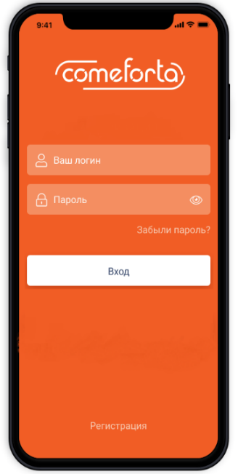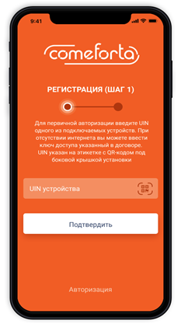
А. Стартовая страница. Б. Регистрация. Шаг 1
Рисунок 13 ‒ Страницы регистрации устройства

а) Регистрация: Шаг 1:
- нажать на кнопку «РЕГИСТРАЦИЯ» на стартовой странице;
- заполнить форму в появившемся окне (рисунок 13.Б). Ввести UIN одного из подключаемых устройств.
UIN указан на этикетке с QR-кодом под лицевой крышкой установки. Код можно отсканировать с помощью смартфона, для чего стоит нажать кнопку справа в поле ввода UIN и удерживать устройство так, чтобы QR-код был хорошо виден на экране Вашего смартфона.
- после введения UIN нажать кнопку «ПОДТВЕРДИТЬ».
Приложение отправляет запрос на сервер для проверки подлинности UIN и регистрации имени. В случае успешно пройденной проверки пользователь переходит на форму «Регистрация. Шаг 2» (рисунок 14), если проверка не пройдена, на странице показывается один из вариантов возможной ошибки:
- неверный UIN;
- UIN уже был использован;
- нет доступа к сети;
- сервер недоступен.
Если UIN установки был ранее зарегистрирован, то воспользуйтесь процедурой восстановления пароля.
б) Регистрация: Шаг 2:
- задать логин и пароль, которые будут использоваться для регистрации в дальнейшем (рисунок 14);
- ввести е-mail в поле «ВАШ ЛОГИН» и задать ПАРОЛЬ. Пароль должен состоять не менее чем из семи символов, среди которых должны быть строчные и прописные латинские буквы, цифры и символы ([0-9], [a-z], [A-Z], [_], [-] [!], [@] и т.д.);
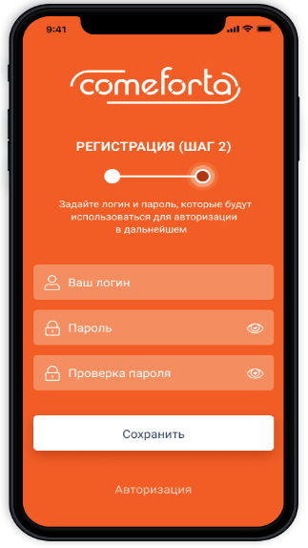
Рисунок 14 ‒ Страница регистрации «Шаг 2»

- нажать «СОХРАНИТЬ»;
- перейти в раздел «ДОСТУПНЫЕ ДЛЯ ПОДКЛЮЧЕНИЯ»;
Для IOS:
- нажать «Добавить устройство», пользователя перенаправляет на форму добавления устройства, где он может подключиться к новому или ранее удаленному устройству по Wi-Fi, введя вручную UIN или отсканировав QR-код на корпусе установки.
Для Android:
- выбрать любую из доступных установок для подключения;
- на следующем экране появляется возможность подключить установку к домашней сети Wi-Fi (настоятельно рекомендуется выбрать данный тип подключения) или кликнуть на ID устройства для управления напрямую (рисунок 15).
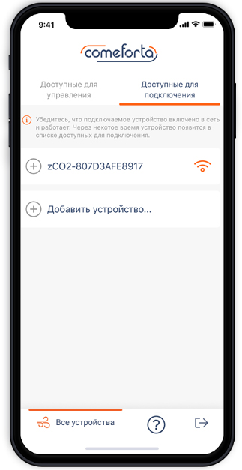
Рисунок 15 – Страница списка устройств доступных для подключения
- нажать на ID устройства для подключения его на сервер;
- для подключения к домашней сети Wi-Fi, нажать закладку «К ДОМАШНЕЙ СЕТИ» и открыть список доступных Wi-Fi сетей (рисунок 16).

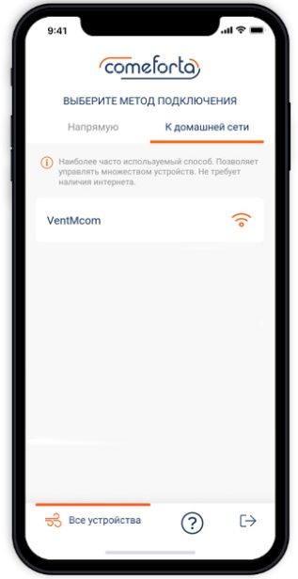
Рисунок 16 – Страница со списком Wi-Fi сетей

- выбрать из доступных требуемую сеть, при необходимости заполнить поле «ПАРОЛЬ» и нажать «ДОБАВИТЬ». После этого пользователь перенаправляется на страницу «ВСЕ УСТРОЙСТВА» (рисунок 17), включающую список устройств, доступных для управления;
- обновить список доступных для управления устройств нажав на кнопку «ПОИСК».
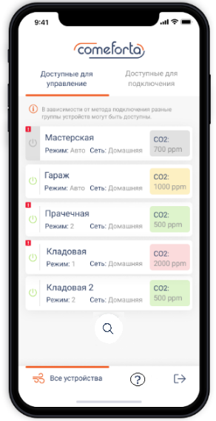
Рисунок 17 ‒ Страница списка устройств

- Управление устройством
Управление устройством из списка доступных (рисунок 17) возможно:
- на странице списка устройств. Режим работы, выбранной Вами установки можно переключить сдвигом:
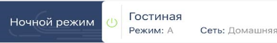
- вправо
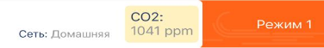
- влево
- выбрать и нажать на одно устройство из списка. После этого пользователь перенаправляется на страницу управления этим устройством (рисунок 18).

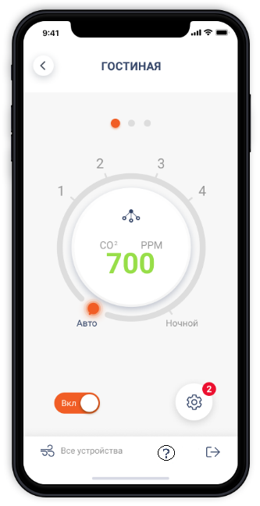
Название
устройства
Настройки/ непрочитанные уведомления
Сеть
(домашняя сеть, локальная сеть, единичное устройство)
Количество устройств (слайдер).
Если устройство одно, слайдер не используется
Уровень СО2
Текущий режим
Рисунок 18 ‒ Страница управления

В автоматическом режиме система управления изменяет расход воздуха (режимы вентиляции) в зависимости от показаний установленных датчиков (температуры, влажности и углекислого газа).
При достижении пороговых значений показателей (температуры, влажности), установленных в заводских настройках, в установке предусмотрена защита, которая автоматически отключает установку.

  - Индикаторы отображения основных режимов и ошибок
При эксплуатации установки на дисплее панели управления отображаются режимы настройки вентиляции, и при возникновении неполадок на дисплей выводится индикация ошибок, отображающая возможные неисправности (таблица 2).
Устранение неисправностей указано в разделе 13. Для отключения (сброса) ошибки необходимо выключить систему на 2 − 3 секунды, затем повторно провести запуск установки.
Таблица 2 − Значения символов индикации на дисплее панели управления
Символ  индикатора | Режим | Описание режима или ошибки. Возможные действия автоматики
 | Постоянно | Включен автоматический режим работы установки
 | Постоянно | 1-й режим.  Предназначен для использования в дневное или ночное время (по шумовым характеристикам).
 | Постоянно | 2-й режим.  Предназначен для использования в дневное или ночное время (по шумовым характеристикам).

Символ  индикатора | Режим | Описание режима или ошибки.  Возможные действия автоматики
 | Постоянно | 3-й режим.  Предназначен для использования в дневное время (по шумовым характеристикам).
 | Постоянно | 4-й режим (интенсивного проветривания).  Предназначен быстрого проветривания.
 | Горит непрерывно и/или моргает | Ошибка левого двигателя
 | Горит непрерывно и/или моргает | Ошибка правого двигателя
 | Горит непрерывно и/или моргает | Превышено предельное допустимое значение влажности в помещении (более 80%).
Продолжение таблицы 2

Продолжение таблицы 2
Символ  индикатора | Режим | Описание режима или ошибки.  Возможные действия автоматики
 | Горит непрерывно и/или моргает | Прочие системные ошибки
 | Постоянно | Температура вне рабочего диапазона (рабочий диапазон -20 +40С⁰)
 | Отключен | В мобильном ПО включен ночной режим работы.
 | Постоянно | Отказ датчика СО2
 | Постоянно | Отказ датчика температуры Т2
 | Постоянно | Отказ датчика температуры Т3
 | Постоянно | Установка выключена

Ресурс, срок службы установки
- Средняя наработка на отказ – не менее 40 000 ч;
- Полный средний срок службы – не менее 5 лет;
- Средний срок сохраняемости в заводской упаковке − не менее 2 лет.

Комплектность поставки
Установка поставляется в частично разобранном виде в упаковке, комплект поставки указан в таблице 3.
Таблица 3 – Комплект поставки
Наименование | Количество, шт.
Установка (без боковых крышек) | 1
Боковые крышки установки | 2
Шнур питания | 1
Руководство по эксплуатации | 1
Комплект фильтрующих элементов | 1
Монтажный комплект с шаблоном для монтажа | 1
Комплект запасных предохранителей | 2
Комплект козырьков | 2
Монтажная прокладка | 3
Саморезы | 12

Маркировка
Маркировка установки содержит следующие сведения:
- страна происхождения, наименование и товарный знак изготовителя;
- обозначение модели;
- дата изготовления (месяц, год) и порядковый заводской номер по системе нумерации изготовителя;
- входное напряжение (номинальное), В;
- символ рода тока;
- номинальная потребляемая мощность, Вт;
- символ IEC 60417-5172 (2003-02), оборудование класса II;
- код IP;
- предупредительные знаки, идентификационная маркировка (выводы для внешних проводных соединений).

Транспортирование и хранение
  - Транспортирование установки может осуществляться любым видом транспорта при условии защиты от прямого воздействия атмосферных осадков и пыли в соответствии с правилами перевозки грузов, действующими на каждом виде транспорта.
  - Погрузка и разгрузка должны производиться без резких толчков и ударов.
  - При необходимости длительного хранения установка должна храниться отсоединенной от источников питания с защитой от пыли в закрытых или других помещениях при температуре окружающего воздуха от минус 14 до плюс 40 °С и относительной влажности воздуха до 70 %. Хранение в упаковке производителя должно осуществляться в крытых помещениях, защищенных от атмосферных осадков и почвенной влаги, с естественной вентиляцией в штабеле высотой не более 3 м на расстоянии не менее 1 м от отопительных приборов при температуре от -14°С до +40°С и относительной влажности воздуха не более 70%.
  - В помещениях для хранения не должно быть пыли, паров кислот, щелочей, агрессивных газов и других вредных примесей, вызывающих коррозию.

Техническое обслуживание, ремонт
Техническое обслуживание установки рекомендуется проводить 1 − 2 раза в год. Техническое обслуживание включает в себя общую чистку установки и следующие работы:
- замену фильтров;
- визуальный осмотр установки и проверка притока воздуха (при необходимости).
Все сервисные работы (кроме замены фильтров) рекомендуется проводить квалифицированным персоналом.
- ВНИМАНИЕ!
Все работы по техническому обслуживанию проводить только при отключенном электропитании.

- Фильтры
12.1.1 Назначение фильтров
Противоаллергенный фильтр тонкой очистки F9 предназначен для предотвращения попадания пыли и других вредных веществ в помещение. С целью обеспечения эффективной очистки воздуха рекомендуется заменять фильтры тонкой очистки не реже одного раза в 6 месяцев или по мере их засорения. Использование загрязнённых фильтров приводит к уменьшению подачи приточного воздуха в помещение.
Адсорбирующий (угольный) фильтр нейтрализует неприятные запахи и вредные газы. Замену рекомендуется проводить не реже одного раза в «6 месяцев».
Фильтр вытяжного воздуха класса F7 защищает теплообменник от комнатной пыли, бактерий, шерсти домашних животных, жиров и др., тем самым увеличивает его срок службы.
12.1.2 Контроль ресурсов наработки фильтров
В мобильном приложении (предназначенном для управления прибором) установлена возможность контроля ресурса фильтров. Используемые фильтры в установке рекомендуется обновлять не реже чем раз в 6 месяцев, пользователь может сам выставить частоту обновления. Мобильное приложение уведомит пользователя о том, что пора заменить фильтр.
12.1.3 Процедура замены фильтров
- ПРЕДУПРЕЖДЕНИЕ!
При работе системы вентиляции запрещается доставать фильтры. Работа установки без фильтров может привести к загрязнению теплообменника.
При замене фильтров притока ОБЯЗАТЕЛЬНО установить изолирующую прокладку. Работа установки без изолирующей прокладки может привести к замораживанию или обледенению фильтров в холодный период года и увеличению образования конденсата в приборе, что повлечет за собой УМЕНЬШЕНИЕ производительности и/или ПОЛОМКУ оборудования.
Используйте только оригинальные фильтры.
ЗАПРЕЩЕНА установка в прибор влажных и бывших в употреблении фильтров.
ЗАПРЕЩЕНА влажная очистка бывших в употреблении фильтров.

Для замены комплекта фильтров необходимо:
- открыть переднюю панель, достать изоляционную прокладку (рисунок 19);

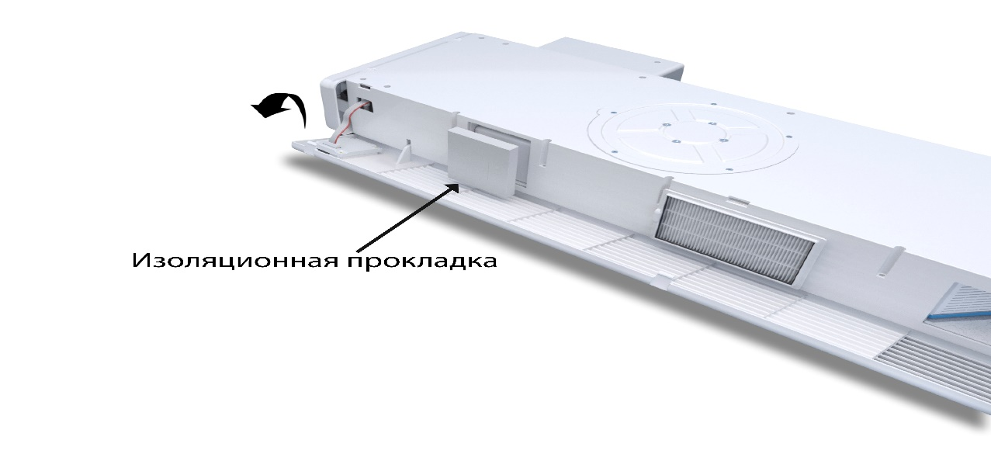
Лицевая панель
Изоляционная прокладка
Рисунок 19 ‒ Извлечение изолирующей прокладки.
- извлечь кассету с установленными в ней фильтрами притока (фильтр класса F9 и угольный фильтр), достать фильтры из кассеты;
- извлечь рамку с фильтром утилизации класса F7, достать фильтр из рамки. (рисунок 20);
- утилизировать старые фильтры. При утилизации старых фильтров применение специальных мер не требуется;
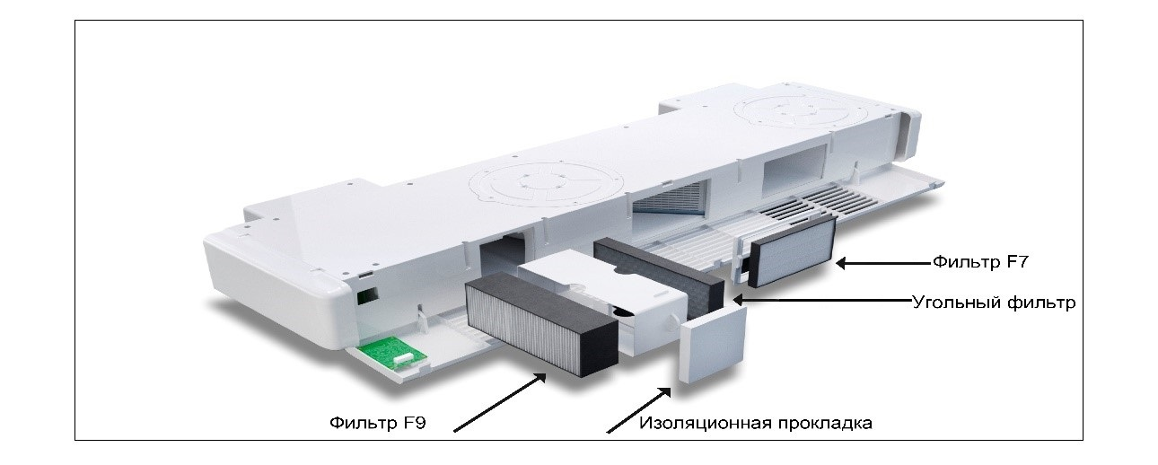

Рисунок 20 − Схема размещения фильтров
- новый фильтр класса F9 и угольный фильтр установить в кассету;
- установить кассету в корпус установки до упора, закрыть отверстие изоляционной прокладкой;
- установить фильтр F7 в рамку и вставить её в корпус установки;
- закрыть лицевую панель.
- Теплообменник
Гарантийный срок эксплуатации теплообменника, установленного в установке − 2 года с начала эксплуатации; срок службы − 3 года, поэтому для обеспечения эффективной работы установки рекомендуется производить замену теплообменника не позднее 3 лет с начала эксплуатации. Использование загрязненного теплообменника приводит к уменьшению эффективности рекуперации и развитию бактерий. Мыть теплообменник не рекомендуется.

Возможные неисправности и их устранение
- ВНИМАНИЕ!
Все работы проводить только при отключенном электропитании.
Возможные неисправности, устранение которых производится пользователем, приведены в таблице 4. Если неисправность устранить не удалось, рекомендуем обратиться к изготовителю.
Таблица 4 − Возможные неисправности и способы их устранения
Неисправность | Возможная причина | Вариант устранения
Подача холодного воздуха при выключенной установке | Открытые заслонки | Включить/выключить установку
 |  | Обратитесь в сервисную службу
Низкий расход воздуха | Засорились фильтры | Заменить фильтры
 | Не до конца открыты заслонки | Включить/выключить установку
 | Система вентиляции повреждена | Обратитесь в сервисную службу
Не работает панель управления | Отошел шлейф от платы управления | Проверить и присоединить шлейф к плате управления
 | Отсутствует подключение к электросети | Проверить подключение к электросети
 | Вышел из строя предохранитель | Заменить предохранитель
 |  | Обратитесь в сервисную службу
Ошибка температуры, Температура вне рабочего диапазона | Температура на улице – ниже допустимой (ниже -20°C) | Дождаться потепления и произвести запуск установки
 | Повышенная влажность (выше 80%) | Включить осушитель воздуха

Сведения об утилизации
Утилизация установки должна проводиться в строгом соответствии с требованиями норм и правил по обращению с отходами электрического и электронного оборудования, действующих на территории страны, где эксплуатируются установка.
Установка не содержит в своей конструкции материалов опасных для окружающей среды и здоровья человека и не требует специальных мер при утилизации.
При проведении работ по демонтажу и утилизации необходимо соблюдать меры безопасности в соответствии с действующими ТНПА.

Гарантийные обязательства
Гарантийный срок эксплуатации составляет 24 месяца с момента приобретения установки при условии выполнения пользователем правил транспортировки, монтажа, эксплуатации и хранения. Дату продажи указывают в гарантийном талоне, при отсутствии отметки гарантийный срок исчисляется со дня приобретения на основании отметок в документах, подтверждающих факт ее приобретения.
Все претензии по количеству, комплектности и дефектам внешнего вида поставленного товара принимаются изготовителем в письменном виде согласно закону «О защите прав потребителей».
В случае несоблюдения вышеуказанного срока претензии к поставленному товару по перечисленным основаниям не принимаются.
В течение гарантийного срока изготовитель производит ремонт или безвозмездную замену установки.
  - Гарантийный ремонт не включает:
- периодическое техническое обслуживание;
- монтаж и или демонтаж установки;
- настройку установки.
Для проведения гарантийного ремонта пользователь должен предоставить установку в комплектации достаточной для его проведения, руководство по эксплуатации с отметкой о дате продажи и расчетный документ, который подтверждает факт покупки.
Модель установки должна соответствовать модели, указанной в руководстве по эксплуатации (в свидетельстве о приемке).
  - Гарантия не распространяется:
- на дефекты, возникающие вследствие некомпетентного обращения во время монтажа, обслуживания, хранения и транспортирования, вызванные обстоятельствами непреодолимой силы (стихийные бедствия, вандализм, и т.п.) или, если неисправности произошли вследствие действия сторонних обстоятельств (скачков напряжения электропитания, электрических разрядов и т.д.) и т.п.;
- на изделие, имеющие следы постороннего вмешательства или ремонта лицами, не уполномоченными изготовителем;
- при наличии внешних повреждений корпуса (повреждениями не являются внешние изменения установки, необходимые для её монтажа) и внутренних узлов установки;
- на любые аппаратные устройства и программное обеспечение, изготовленные не под торговой маркой Comeforta, даже если они были упакованы и проданы с продуктами Comeforta.
- на детали отделки и корпуса и прочие детали, обладающие ограниченным сроком использования;
- при предоставлении модели и марки установки, несоответствующей данным, указанным на упаковке и в руководстве;
- при нарушении пользователем правил и последовательности монтажа, хранения, транспортировки и эксплуатации;
- при истечении гарантийного срока эксплуатации;
- при подключении установки в электрическую сеть, не соответствующую паспортным данным, указанным в руководстве;
- при использовании установки не по назначению;
- при несвоевременном техническом обслуживании.

Свидетельство о приемке
Изготовитель: ООО «ВентМком», Республика Беларусь,
213826, Могилевская область, г. Бобруйск.
ул. Карла Маркса, дом 27, тел. +375 225 70 86 33 | www.ventmcom.com | e-mail: info@ventmcom.com

Установка приточно-вытяжная с рекуперацией

Модель Comeforta Clima, исполнение ______________

Зав. номер ________________________

Дата изготовления « »__________ 20______ _г.

Установка изготовлена и принята в соответствии с требованиями
ТУ BY 790850511.001-2019 и действующей технической документацией,
и признана годной для эксплуатации.

Установка соответствует требованиям ТР ТС 004/2011, ТР ТС 020/2011

Сертификат соответствия №_______________________,

Приемщик

МП __________ ______________ «___» __________ 20___г.
Подпись ФИО

Гарантийный талон
Изготовитель: ООО «ВентМком», Республика Беларусь, 213826, Могилевская область, г. Бобруйск.
ул. Карла Маркса, дом 27, тел. +375 225 70 86 33
| www.ventmcom.com | e-mail: info@ventmcom.com

Установка приточно-вытяжная с рекуперацией

Модель Comeforta Clima, исполнение ______________

Зав. номер

Дата изготовления « »_ _________ 20___ _г.

Срок гарантии 24 месяца

Штамп продавца

МП __________ ______________ «___» __________ 20___г.
Подпись ФИО

Телефон торгующей организации ______________________

Служба сервиса ___________________________________

При покупке изделия требуйте его проверки в Вашем присутствии и заполнения гарантийного талона. Убедитесь, что проданный Вам товар исправен и укомплектован полностью.
При механических повреждениях изделия без предъявления оформленного гарантийного талона гарантийный ремонт не производится Гарантийный талон заполняется продавцом во время продажи изделия.
Покупатель с гарантийными обязательствами ознакомлен.
Гарантийный ремонт осуществляется службой сервиса продавца (при наличии) или изготовителя.
Доставку оборудования для ремонта осуществляет покупатель

Дата продажи « » __________ 20______ _г.

Универсальный отрывной талон №1
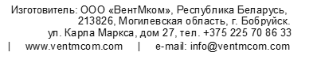

Установка приточно-вытяжная с рекуперацией

Модель Comeforta Clima, исполнение ______________

Зав. номер

Дата продажи « »_ _________ 20___ _г.

Дата приема в ремонт « »_ _________ 20__ _г.

Номер заказ-наряда_________________________________________

Проявление дефекта

Адрес клиента ______________________________________________

___________________________________________________________

Телефон клиента____________________________________________

Приемщик

МП «___» __________ 20___г.
Подпись ФИО

Универсальный отрывной талон №2

Установка приточно-вытяжная с рекуперацией

Модель Comeforta Clima, исполнение ______________

Зав. номер

Дата продажи « »_ _________ 20___ _г.

Дата приема в ремонт « »_ _________ 20__ _г.

Номер заказ-наряда________________________________________

Проявление дефекта

Адрес клиента _____________________________________________

_________________________________________________________

Телефон клиента

Приемщик

МП «___» __________ 20___г.
Подпись ФИО

